Муниципальное бюджетное дошкольное образовательное учреждение «Подпорожский детский сад №21 общеразвивающего вида с приоритетным осуществлением деятельности по художественно-эстетическому развитию детей»

Конспект СОД
с элементами экспериментально-исследовательской деятельности
для детей средней группы
ОО «Познавательное развитие»

Тема: «Удивительные камни»

Воспитателя
Сениной Л. В.
первая квалификационная категория

г. Подпорожье
2017 г.

Интеграция образовательных областей:
коммуникативно-личностное развитие;
познавательно-речевое развитие;
художественно-эстетическое развитие;
физическое развитие.
Цель: развитие познавательной активности детей в процессе экспериментирования.
Задачи:
Образовательные – познакомить детей: с разнообразием камней,
их свойствами, особенностями .
Развивающие – развивать: интерес к камням, мышление, речь, обогатить словарный запас: шершавый, твёрдый, гладкий .
Воспитательные – воспитывать: умение работать сообща
Коррекционные задачи:
развивать мелкую моторику,
цветовосприятие,
ориентировку в пространстве,
Материал: коллекция камней, камни разных размеров, пластилин, таз с водой, перышки, салфетки, «волшебный сундучок» - для игры, схемы-карточки
Виды детской деятельности: игровая, познавательная, коммуникативная, экспериментальная.
Методы и приемы: словесный метод (рассказ воспитателя, вопросы), наглядный метод (показ слайдов, камни), практический метод, игровой метод.
Структура СОД:
1. Организационный момент.
2. Основная часть.
3. Физкультминутка.
4. Рефлексия.

Ход совместно-образовательной деятельности:
Воспитатель:
Рано солнышко проснулось (потянулись)
Всем ребятам улыбнулось (улыбнулись)
Лучик яркий подало (руки вперед)
Всех ребяток в сад звало (взялись за руки)
Давайте приветливо улыбнемся друг другу.
Воспитатель: Ой, ребята, а что это на столе?
Дети: Письмо
Воспитатель: Посмотрите, здесь действительно письмо и адресовано оно «Детям ср.гр. Д\С№9» Это вам?
Дети: Да
Воспитатель: читает письмо: «Здравствуйте дети! Меня зовут поросёнок Ниф-Ниф. Я живу в доме из соломы, но сейчас наступила зима и мне в нём холодно. А у моего брата Нафа - Нафа дом из камня, в нём тепло и уютно. Я тоже хочу жить в таком доме, но мне одному его не построить. Ребята, помогите мне, пожалуйста!»
Воспитатель: Ну что ребята, поможем Ниф – Нифу построить каменный дом?
Дети: Да! Поможем.
Опыт №1. Определение цвета и формы.
Воспитатель: Но сначала ребята, давайте выясним, какие бывают камни. Посмотрим какая у меня коллекция камней. Каждый из нас выберет себе по камню. Рассмотрим его. А сейчас поиграем «А у тебя какой?» - У меня камень … цвета. Катя, у тебя какого цвета камень? (ответ ребенка) Катя, спроси у Пети какого цвета у него камень и т.д. Ребята, какой вывод мы можем сделать?
Дети: Камни разные по цвету.
Воспитатель: Давайте соберём коллекцию. Они по форме одинаковые?
Дети: Нет! Они разные.
Воспитатель: Камни по цвету и форме бывают разные. А запомнить это свойство нам поможет карточка.
Опыт №2. Шершавый и гладкий.
Воспитатель: Возьмем по камню. Какие они на ощупь?
Одни камни приятно держать в руках, а у других поверхность не ровная, шершавая. (если не ответят - У меня камень гладкий, а у вас…)
Воспитатель: Вода движет камни, ударяет их друг о друга, они трутся о песок и острые углы постепенно исчезают, и не ровные камни становятся гладкими, круглыми. Гладкий камень в народе называют голышек. Повторим вместе: голышек.
Ребята, так какими бывают камни?
Дети: Гладкие и шершавые.
Воспитатель вывешивает на доску карточку №2.
Воспитатель: Ребята, а где мы можем увидеть камни?
Дети: На земле, на дороге, на даче, в реке.
Воспитатель: Фото У планеты Земля, на которой мы живём, есть каменная одежда. Там, где одежда видна, на поверхности много камней, возвышаются каменные горы. Они очень высокие, на них есть много выступов. На горах очень мало растений. А самые высокие горы покрыты снегами, но из-за того, что часто идут дожди, дуют ветра, горы постепенно разрушаются, от них откалываются камни и ветер разносит их по - всюду. Поэтому, как вы правильно сказали, их можно встретить везде.
Воспитатель: Теперь немного поиграем:
Мы с вами будем горой. От которой постепенно откалываются камни.
Физминутка.
Стоит гора - старушка (поднимают руки вверх)
До небес макушка (тянутся на цыпочках)
Её ветер обдувает, (обмахивают себя кистями рук)
Её дождик поливает, (встряхивают кистями рук)
Стоит гора, страдает, камешки теряет (прикладывают ладошки к щекам и качают головой)
И каждый день, и каждую ночь (воспитатель дотрагивается до нескольких детей).
Катятся, катятся камешки прочь. (дети отходят в сторону)
(Игра продолжается до тех пор, пока все «камешки» не раскатятся в стороны. «Укатившиеся камешки» продолжают чтение текста и движения вместе с остальными, оставаясь на своём месте).
Раскатились камешки, и с той самой поры.
Ничего не осталось от нашей горы! (двумя руками показывают на пустое место).
Опыт №3. Большой и маленький.
Воспитатель: Ребята, а давайте посмотрим какие камни у нас здесь. Чем они отличаются? Какого размера?
Дети: Размером. Большие и маленькие.
Воспитатель: Оказывается, что камни бывают большие и маленькие, то есть отличаются размером. Ребята, у меня есть «Сундучок ощущений?» Хотите поиграть?
Дети: Да.
Воспитатель: В сундучке лежат маленькие и большие камни. Достаньте 2 камня. Сравните по размеру.
Вывод: Камни бывают разных размеров, большие и маленькие.
Воспитатель вешает на доску карточку №3

Опыт №4. Лёгкое пёрышко и тяжёлый камень. Тонет в воде.
Воспитатель: Ребята, что ещё у нас есть на столе. Берем перышко на ладошку, подуем на него и проследим глазками, как оно будет опускаться в воду. Утонуло оно?
Дети: Нет.
Воспитатель: Почему?
Дети: Потому что, оно лёгкое.
Воспитатель: Теперь возьмём камень и подуем на него. Улетел он с ладошки?
Дети: Нет.
Воспитатель: Почему? (Высказывания детей)
Воспитатель: Ребята, давайте опустим камень в воду, что произошло? Камень утонул? Почему?
Дети: Потому что он тяжёлый
Вывод: Камешки тяжелые, а пёрышки легкие. (карточка №4)
Воспитатель: Сегодня, ребята, мы узнали много нового и интересного о камнях. Давайте еще раз повторим все свойства камней. Схемы нам помогут. (Дети перечисляют свойства)
Воспитатель: А теперь нам пора построить дом для Ниф – Нифа из твердых прочных камней. (Дети выполняют коллективную работу).
Воспитатель: Молодцы ребята! Вы настоящие строители. Получился очень красивый дом, он обязательно понравится Ниф – Нифу

цвет форма гладкий шершавый
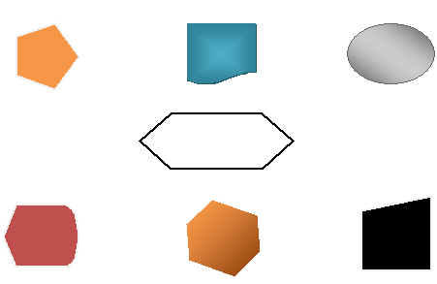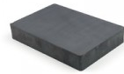

большой и маленький лёгкий –тяжелый

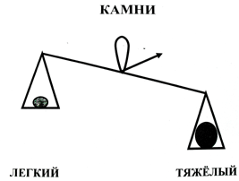
тонет в воде твердость
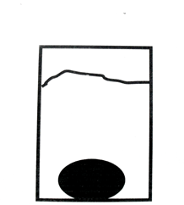

Здравствуйте дети!
Меня зовут поросёнок Ниф-Ниф. Я живу в доме из соломы, но сейчас наступила зима и мне в нём холодно. А у моего брата Нафа - Нафа дом из камня, в нём тепло и уютно. Я тоже хочу жить в таком доме, но мне одному его не построить. Ребята, помогите мне, пожалуйста!
Поросёнок Ниф-Ниф

